

**CENTRO PAULA SOUZA - ETEC**

LUIS EDUARDO RAMOS TEZIN

**LISTA DE EXERCÌCIOS 3:**

Estruturas de repetição

São José dos Campos

Abril / 2019

LUIS EDUARDO RAMOS TEZIN

**LISTA DE EXERCÍCIOS 3:**

Estruturas de repetição

Projeto apresentado ao professor Gildarcio Gonçalves na escola ETEC Centro Paula Souza. Área de Concentração: Programação e Algoritmos.

Instrutor: Gildarcio Gonçalves

São José dos Campos

Abril / 2019

**SUMÁRIO**

Questão 1 ................................................................................................................................ 4

Questão 2 ................................................................................................................................ 4

Questão 3 ................................................................................................................................ 5

Questão 4................................................................................................................................ 5

Questão 5 ................................................................................................................................ 6

Questão 6 ................................................................................................................................ 6

Questão 7 ................................................................................................................................ 7

Questão 8 ................................................................................................................................ 8

Questão 9 ................................................................................................................................ 9

Questão 10 .............................................................................................................................10

Questão 1

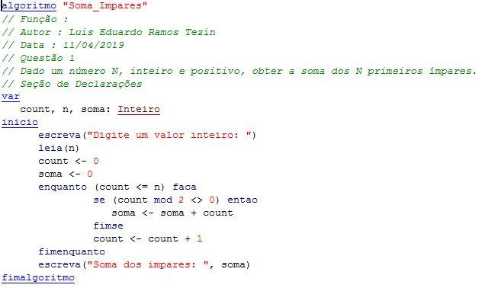

Questão 2

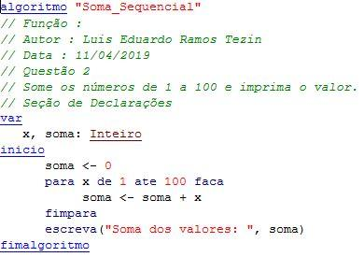

Questão 3

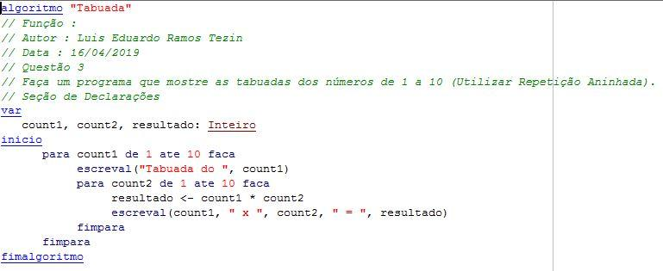

Questão 4

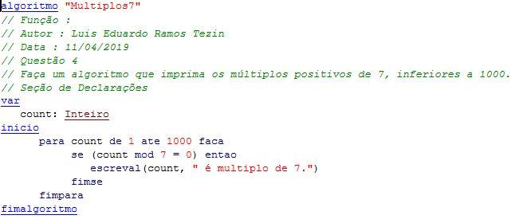

Questão 5

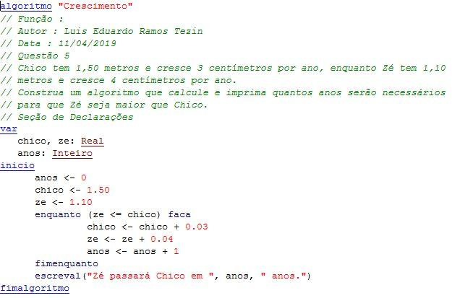

Questão 6

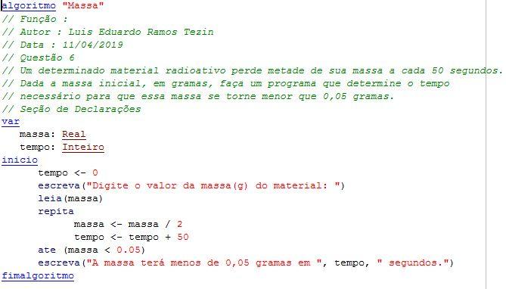

Questão 7

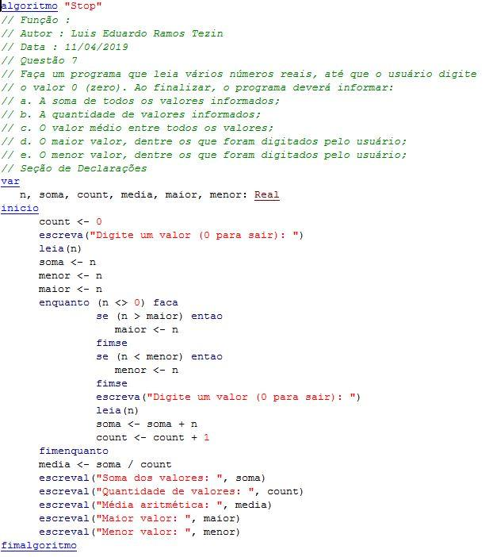

Questão 8

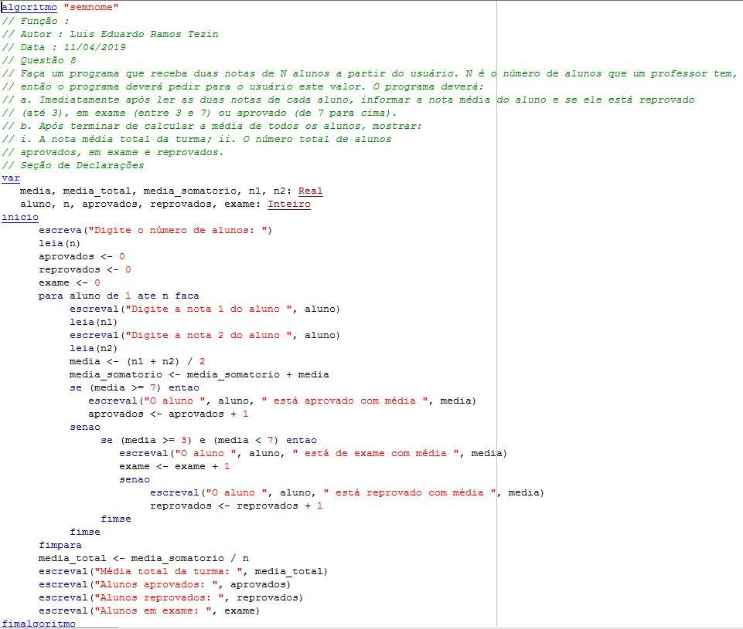

Questão 9

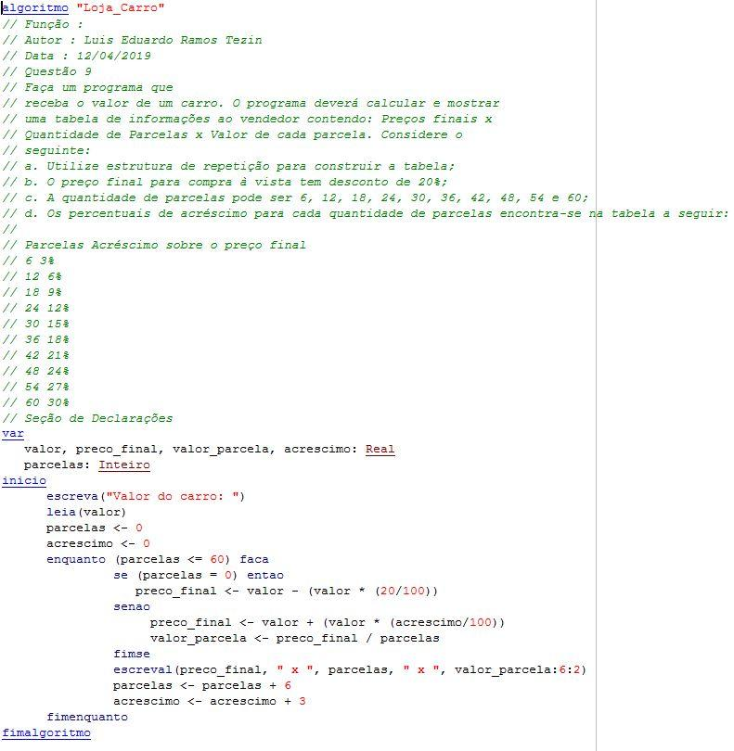

Questão 10

